Praha fotografická 2018
Vyhlášení soutěže a výstava vítězných fotek, na Staroměstské radnici
od 6. do 28. dubna 2018.

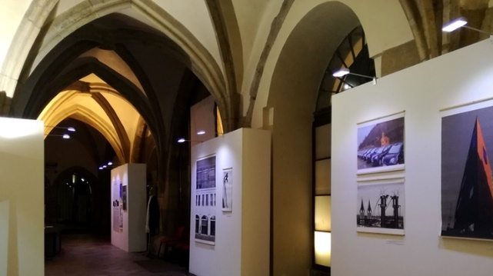

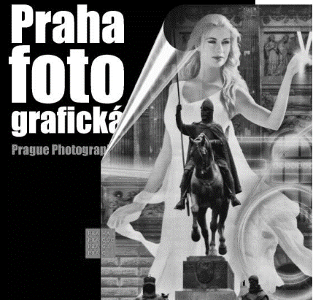

V letošním, 22. ročníku soutěže Praha fotografická, jsou vypsány tyto kategorie:
- Krása Prahy – historická i moderní architektura, interiéry i exteriéry, městská zákoutí, zahrady, parky apod.
- Lidé v Praze – život na ulicích, bydlení, odpočinek, děti, domácí zvířata apod.
- Problémy Prahy – ničení, chátrání a devastace, negativní vlivy dopravy, turistiky, reklamy apod. na prostředí města
Pravidelně se vypisují i speciální kategorie, které se liší podle ročníku.
V tomto ročníku to jsou:
- Hlubočepy – proměny, situace, pohledy a prvky typické pro tuto část Prahy, charakteristické pro její podobu a odlišující ji od ostatních
- Kronika Hlavního města – pražské události uplynulého roku, které stojí za zaznamenání a uchování pro historii
- Zachyceno mobilem – mimořádná událost, která se odehrála v Praze a kterou se podařilo zachytit jen díky fotoaparátu v mobilu
Do 22. ročníku soutěže bylo přihlášeno 1034 fotografií od 106 autorů. Výstava představující snímky 62 fotografů je příspěvkem k vizuálním dějinám otevřeného města.
Z naší školy bylo posláno celkem 58 fotografií od 12 studentů.

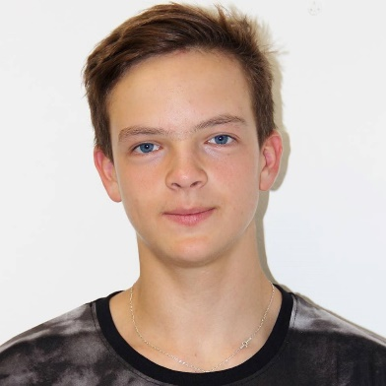
Zvláštní cenu primátorky získal
Filip Pískatý z DL2
za své 2 fotografie, které byly vybrány z jeho 12 poslaných.
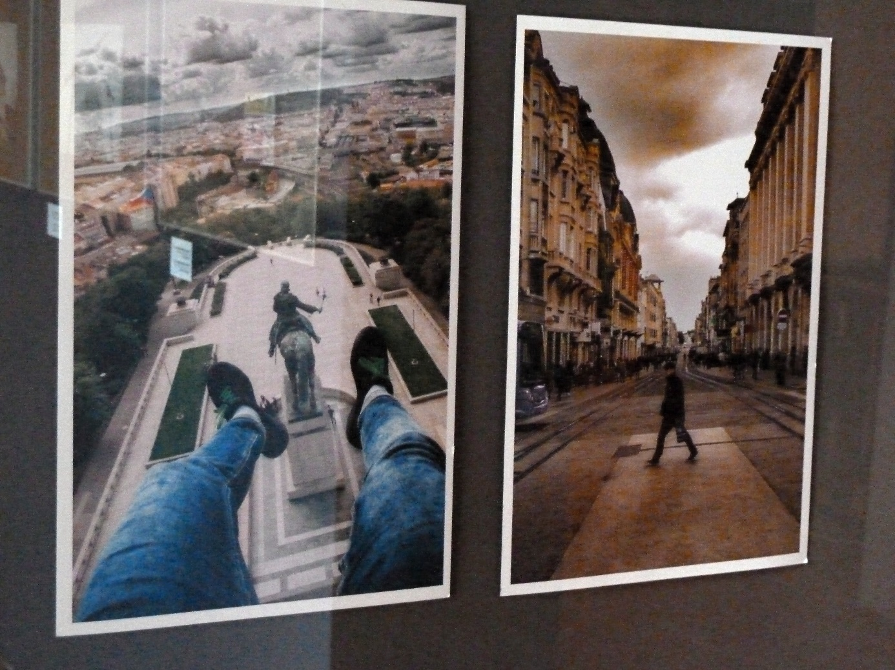

Celkem se zúčastnilo:
Z naší školy: F. Pískatý, L. Konečný, K. Kloubek, P. Doležal, V. Novotný, Šilha, Š. Prečuch
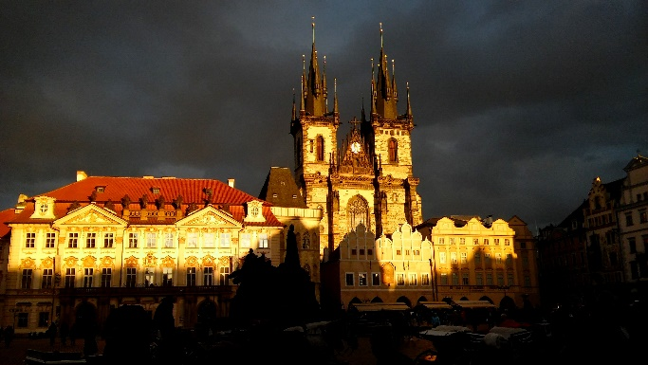
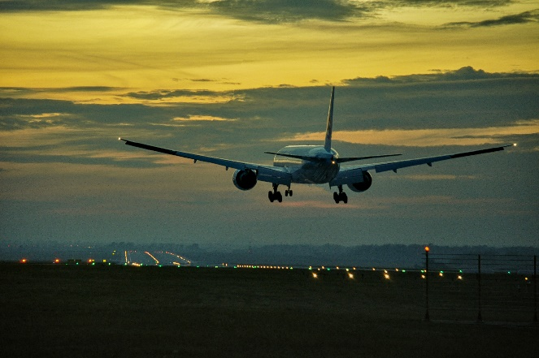

Šilha Martin
Pískatý Filip
Kloubek
Doležal Michal

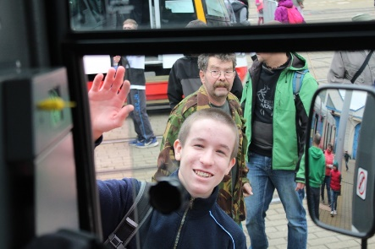
Konečný Lukáš
Prečuch Šimon
Novotný Vít

